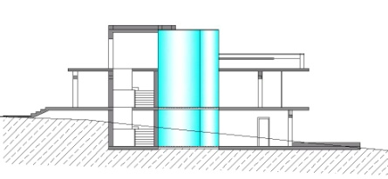
SREDNJA ŠKOLA BEDEKOVČINA
UČENIK: Stjepan Grabušić, arhitektonski tehničar
MENTOR: Sanja Markuš, dipl. ing. arh.
TEMA: Obiteljska kuća Grabušić

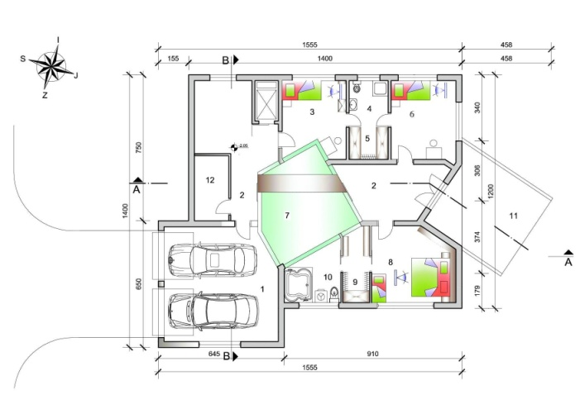
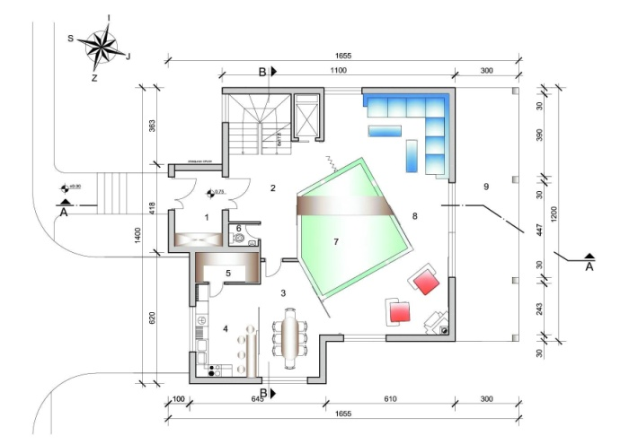

Projektirani objekt planiran je u Bedekovčini u Jankovčici, na k.č. 4992, k.o. Bedekovčina. Prilazna
ulica je sa sjeverne strane a parcela je u blagom padu prema jugu. Budući objekt bit će visine P+2,
a maksimalna visina krovnog vijenca ravnog krova od terena ne prelazi dozvoljenu visinu. Poštivana
je građevinska linija i minimalna udaljenost građevine od susjednih međa. Izgrađenost parcele ne
prelazi dozvoljenih 40%. S ulice Jankovčica planiran je pješački ulaz i kolni prilaz do garaže.

Ulazni nivo je 1.kat. Prolaskom kroz vjetrobran i predvorje stižemo u prostrani dnevni boravak koji sadrži grupe za aktivni odmor, blagovanje i rad s terasom na jugozapadu. Gospodarski dio (kuhinja i izba) dostupni su iz predvorja i blagovaonice. Na 1. katu se još nalazi wc, stubišni prostor, lift te zimski vrt koji prolazi kroz cijelu visinu kuće.

U razini terena se nalazi spavaonica roditelja s vlastitom kupaonicom i dvije dječje sobe sa zajedničkom kupaonicom. Kroz predvorje moguća je veza s vanjskom terasom na terenu. Tu se još nalazi, zimski vrt, garaža koja ima toplu vezu s predvorjem te mala kotlovnica u kojoj je smještena geotermalna toplinska pumpa.

Iz 1. kata stepeništem ili liftom dolazimo na 2.kat na veliku galeriju za odmor i druženje. S njom su povezani biblioteka i zimski vrt. Sve ima vezu s krovnom terasom.
